作 者 推 荐

作者简介：
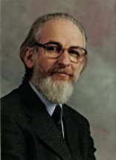
大卫·克里斯托（David Crystal）在他位于北威尔士霍利希德的家中工作，是一位作家、编辑、讲师和播音员。自1964年起，他已出版了超过100本著作，并以其在英语语言方面的研究而闻名。他在雷丁大学（University of Reading）执教10年，现在任威尔士班戈大学（University of Wales, Bangor）的荣誉语言学教授。他创作了大量图书作品和文章，涉及领域从法医语言学到双语教学，再到宗教语言和莎士比亚剧作语言等。

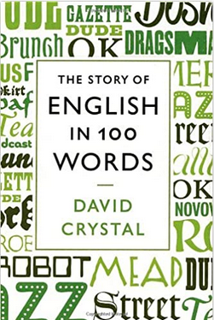
中文书名：《寄寓在100个英语词中的英语历史》
英文书名：THE STORY OF ENGLISH IN 100 WORDS
作 者：David Crystal
出 版 社：Profile Books
代理公司：Profile/ANA/Vicky Wen
代理地区：中国大陆﹑台湾
出版日期：2011年10月
页 数：224页
审读资料：样书
类 型：大众文化
中文繁体字版已授权

内容简介：

不列颠最前沿的语言专家，引导我们重新认识一千五百多年来的英语历史，风光旖旎，充满思与诗的机趣。

这是一部别出心裁的新史，作者大为·克里斯托尔选取了最有代表性的英语单词，来呈现这种当今使用最广泛的语言的源头、影响和故事。博学的作者告诉我们，最早的有英语特征的词是5世纪的roe。从源头上讲，英语是一种杂交语言，包括众所周知的拉丁语、凯尔特语，从发展来看，英语语言有种种创新，有所谓的“鼬鼠词”（欺骗性语言）和“临时新创词”。从现状看，最古老的词（如loaf）和最新的表达（如twittershere）在这里共存；最有英语特征的常用词（如and和what）和最花哨的词（如fopdoodle）在这里相邻。作者引导我们认识英语发展中的种种“旁门左道”，最粗鲁、最隐晦、最震撼的词借种种因缘际会而汇入了英语的大河。

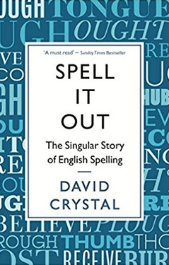
中文书名：《拼出来：关于英语拼写的奇异故事》
英文书名：SPELL IT OUT: The singular story of English spelling
作 者：David Crystal
出 版 社：Profile Books
代理公司：Profile/ANA/Vicky Wen
代理地区：中国大陆﹑台湾
出版日期：2013年9月
页 数：336页
审读资料：样书
类 型：大众文化

内容简介：

为什么幽灵一词（ghost）的拼写中会有个“h”? 印刷机的发明者威廉•卡克斯顿（William Caxton）和他那操着佛兰芒语的员工要为此负责：在15世纪的布鲁日，由于没有字典或指南，排字工人只能按照他们作为外国人所听到的发音拼写排字，这个单词就这样被牢牢记住了。英语的拼写有75%是规则的，另外25%则颇为复杂。在《拼出来》中，我们身处前沿的语言学专家大卫·克里斯托向那些困惑和好奇的人伸出了援助之手。他揭示了那些让我们困惑的复杂词汇背后的故事，并解释了为什么这些怪异的词汇会进入主流社会，这部作品带我们踏上了穿梭于六世纪僧侣、法语和拉丁暴发户、工业革命和互联网之间的史诗般旅程。通过了解历史和这些规则，克里斯托向我们展现了打破所有规则的拼写是如何变得更容易存在的。

媒体评价：

“有趣极了…克里斯托所讲述的诸多例子表明英语拼写的发展就像英国宪法一样，是随机的、无系统的和不规则的。英语的拼写就像上议院一样，充斥着时代错误、特权和风潮。‘（《星期日泰晤士报》（Sunday Times））这是位高产的作家…他可以极具权威性地描述大黄（rhubarb）一词的拼写趋势，甚至写写任何你想了解的复杂单词的拼写历史。对他来说，一切轻车熟路…又充满乐趣。’（《观察家报》）（Observer）‘精彩极了’（《读者文摘》（Readers Digest））‘这是一位颇为高产的作家…读起来十分有趣’”
----《观察家报》（Observer）
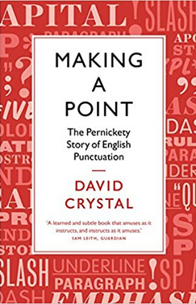
中文书名：《打标点：英语标点符号的麻烦故事》
英文书名：MAKING A POINT: The Pernickety Story of English Punctuation
作 者：David Crystal
出 版 社：Profile Books
代理公司：Profile/ANA/Vicky Wen
代理地区：中国大陆﹑台湾
出版日期：2016年9月
页 数：400页
审读资料：样书
类 型：大众文化

内容简介：

这部“吸引人的标点符号的历史”（《华尔街日报》（Wall Street Journal））不仅是这一类别的第一部作品，更是关于如何使用英语标点符号的一部全面的指南。

每一个标点符号背后都有一千个故事。英语的标点符号，偶尔带有理性，但还是建立在随意性的基础上并夹杂着奇形的怪状。对于一个只有几十个标点符号的体系而言，它产生了不成比例的不确定性和激情，激励了像使徒保护协会（Apostrophe Protection Society）这样的组织派出狂热的支持者，手握修正笔，发起了一场反对错误的运动。

克里斯托教授以其特有的智慧、清晰的思路和常识带领我们穿越这个雷区。他对一千五百多年来各种标点符号的起源和发展作出了精彩的论述，并就标点如何应用于各种场合和语境提出了合理的建议。

媒体评价：

“这是一部充满知识又精妙的作品，寓教于乐，寓乐于教。它应该大卖三百万册。”
----萨姆·利思（Sam Leith），《卫报》（Guardian） 2015-10-17

“克里斯托以热情和洞察力对待他所选择的研究领域。”
----凯思·休士顿（Keith Houston），《华尔街日报》（Wall Street Journal）

“大卫·克里斯托出色的新书中充满了颇具启发性的例子…包含了干脆、紧凑的文字加上自我意识的精确，克里斯托不仅提供了一个历史指南，更是一个不可或缺的参考手册。”
----《南华早报》（South China Morning Post） 2015-10-13

“克里斯托让每一个对书面语言感兴趣的人都十分高兴…他为其研究的课题带来了学术上的敏锐和严肃，以及愉悦和幽默。”
----《出版者周刊》（Publishers Weekly）
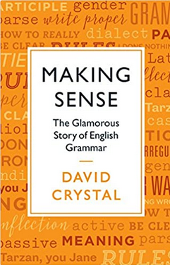
中文书名：《言之有物：英语语法的迷人故事》
英文书名：MAKING SENSE: The Glamorous Story of English Grammar
作 者：David Crystal
出 版 社：Profile Books
代理公司：Profile/ANA/Vicky Wen
代理地区：中国大陆﹑台湾
出版日期：2017年9月
页 数：304页
审读资料：样书
类 型：大众文化

内容简介：

全球语言方面最伟大的权威学家为我们揭示了英语语法中的秘密和微妙。大卫·克里斯托探索它的历史和种类，解释它的规律和不规则，并展示了如何游走于语法的圈套和陷阱之间。他对于如何在不同的目的和不同的社会环境中以不同的方式来使用语法提供了实用的指导。在一系列极具有启发性的插图中，他还展示了几个世纪以来具有学识和杰出的人对英语语法的看法。就像克里斯托笔下的其他三卷作品一样，《言之有物》将吸引所有对英语语言和如何使用英语感兴趣的人。

媒体评价：

“克里斯托的作品充满了轻松与乐趣。”
----《每日快报》(Daily Express)

“如果说语言的历史是一座迷宫，那大卫·克里斯托就是位杰出的向导。”
----澳大利亚《世纪报》（The Age, Australia）

“精彩的启示…克里斯托创作了一部杰出的作品，不仅追踪了词汇的词源，还将它和社会历史联系起来，通过文字描绘出我们这个时代的图景”
----《独立报》（Independent on Sunday）

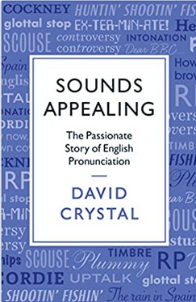
中文书名：《听起来迷人：英语语音的激情故事》
英文书名：SOUNDS APPEALING: The Passionate Story of English Pronunciation
作 者：David Crystal
出 版 社：Profile Books
代理公司：Profile/ANA/Vicky Wen
代理地区：中国大陆﹑台湾
出版日期：2019年2月
页 数：304页
审读资料：样书
类 型：大众文化

内容简介：

重要的不是你说了什么，而是你怎么说…

关于英语“正确”发音的争论由来已久，英国最杰出的语言学专家大卫·克里斯托将在这部作品中为我们讲清这一问题。《听起来迷人》向我们讲述了我们的语言为什么以及怎么如此发音。

语音是交流不可或缺的一部分，并且也是为了满足语言背后的两大需求——可理解性和同一性——而量身定做的。给予读者以语音学、语言学和生理学的知识——从伊丽莎·杜利特尔（Eliza Doolittle）到温斯顿·丘吉尔（Winston Churchill）的例子——克里斯托探讨了地方口音的起源，它们是如何受到阶级和教育的影响，以及随着时间的推移，它们的独特之处又是如何变化的。

谢谢您的阅读！
请将回馈信息发至：文清（Vicky Wen）
安德鲁﹒纳伯格联合国际有限公司北京代表处
北京市海淀区中关村大街甲59号中国人民大学文化大厦1705室
邮编：100872
电话：010-82449185 传真：010-82504200
网址：www.nurnberg.com.cn
微博：http://weibo.com/nurnberg
豆瓣小站：http://site.douban.com/110577/
微信订阅号：ANABJ2002

